Отчет по проведению месячника ГО
МБОУ «СОШ №22» г.Набережные Челны

В рамках месячника ГО в школе проведены:
1. Учебная эвакуация из здания школы 07.09.2020г. при присутствии инспектора пожарного надзора Центрального района Валирахманова Л.Я.
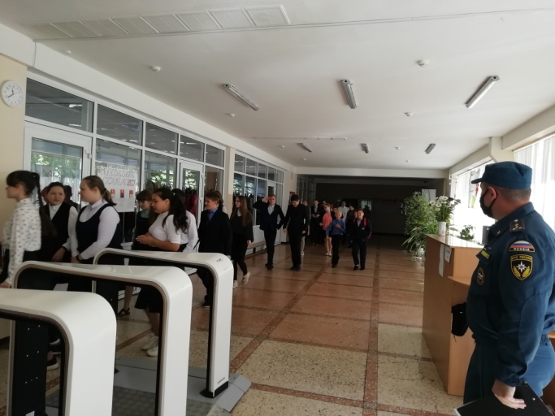 | 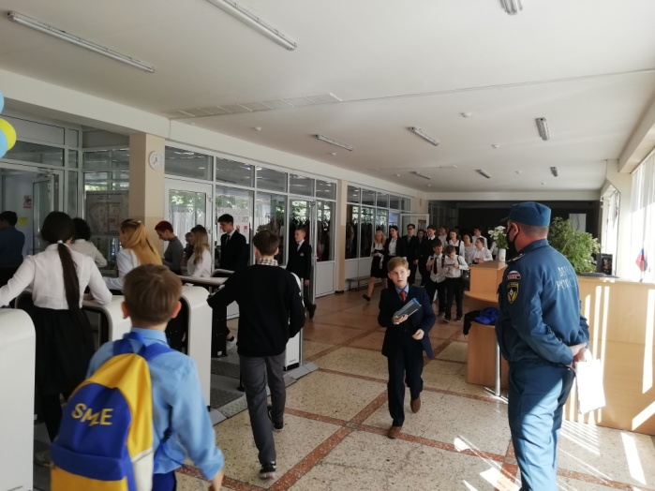
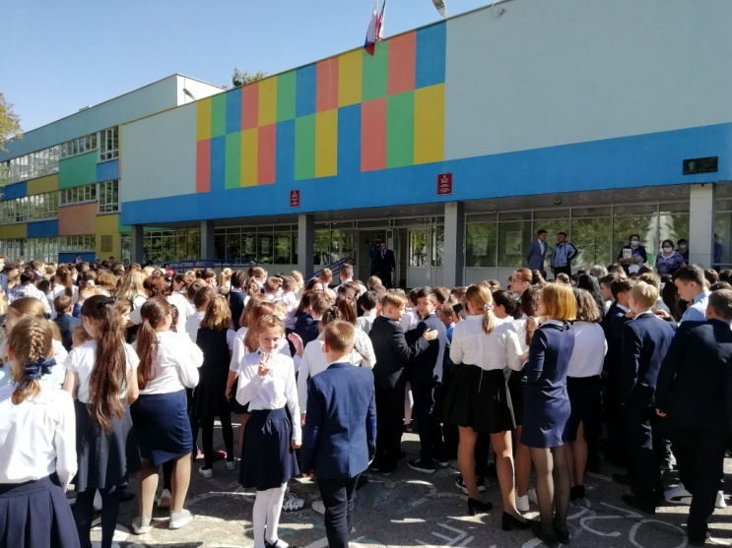 | 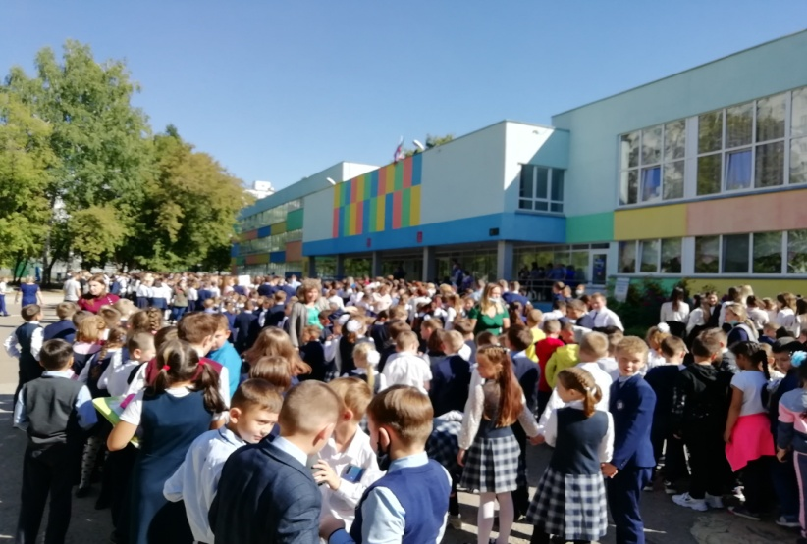
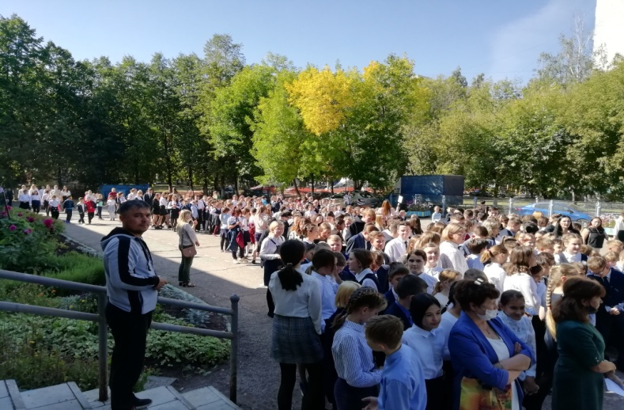 | 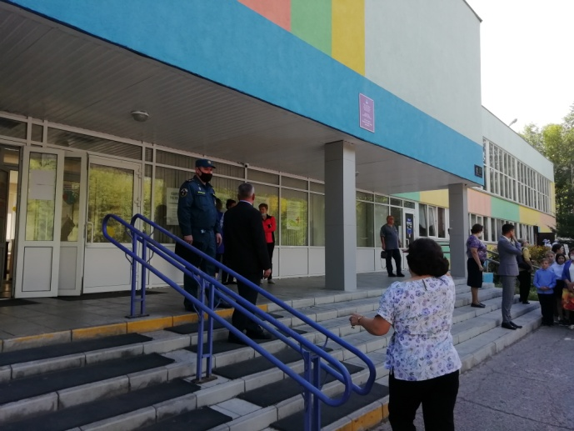

2. Был развернут пункт временного размещения в случае ЧС.
3. Открытые уроки по пожарной безопасности с охватом учащихся 8-11 классов, преподаватель ОБЖ Осипов Н.И.
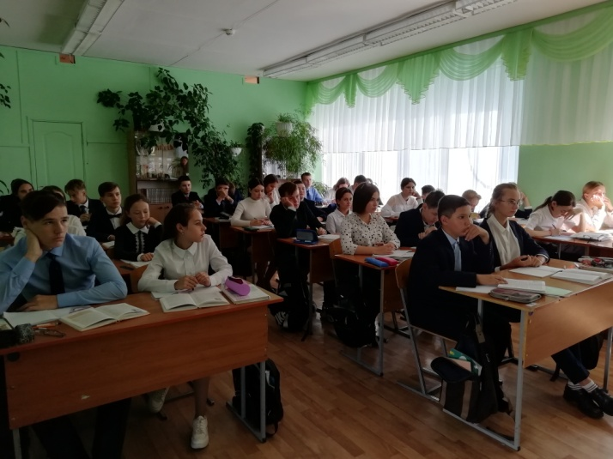 | 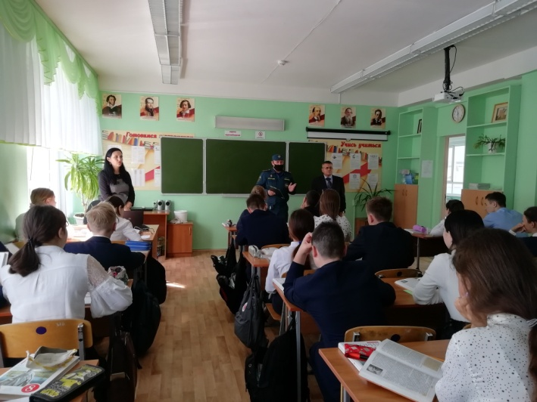

4. Проведены инструктивные занятия с педагогами и персоналом школы по действиям в чрезвычайной ситуации техногенного происхождения.

Директор школы Н.И.Осипов

